# Предлагаемые форматы проведения праздников

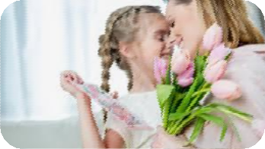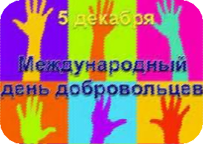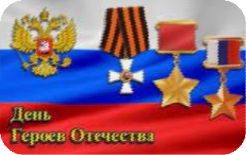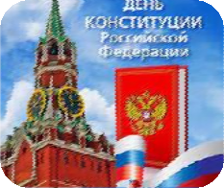

**29 ноября – День матери**

**5 декабря – День добровольца**

**9 декабря – День Героев Отечества 12 декабря – День Конституции**

**31 декабря – Новый год**

## В ближайший месяц все мероприятия,

приуроченные к праздничным датам, пройдут в онлайн формате. В этой связи направляем краткое описание тех акций и флешмобов, которые могут быть реализованы в социальных сетях.

### Флешмоб «Завтрак для мамы»

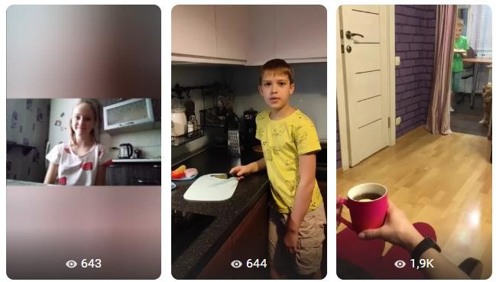

**Российское движение школьников**

запустило флешмоб в социальной сети

«Вконтакте», в рамках которого ребята покажут процесс приготовления завтрака для мамы, а также ее эмоции от такого сюрприза. Авторы видеороликов, набравших максимальное количество просмотров, будут награждены специальными призами от РДШ. **Флешмоб реализуется во всех 85 субъектах**

***Хэштеги - #завтракдлямамы, #РДШ,***

Флешмоб «О любимой маме»

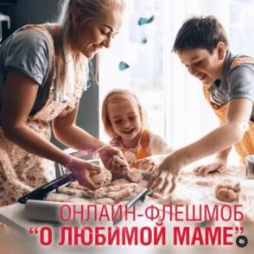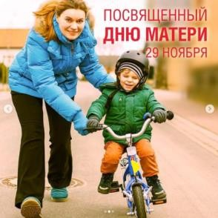

**Союз женщин России** запустил федеральный флешмоб, основная цель которого окунуться в детство, вспомнить мамину заботу и поблагодарить ее и за то время, и за настоящее. Пользователи по всей стране размещают архивные фото, каждый по своему подбирая слова своей благодарности маме.

***Хэштеги - #олюбимоймаме, #деньматери***

***#деньматери* 3**

Федеральные акции, которые могут быть реализованы совместно с Российским

движением школьников

РЕАКЦИЯ МАМЫ ИЛИ

«МАМИНЫ МЕЧТЫ»

ФЛЕШМОБ «КАК Я

ВСТРЕТИЛ ВАШУ МАМУ»

ФЛЕШМОБ «ТОРТ ДЛЯ

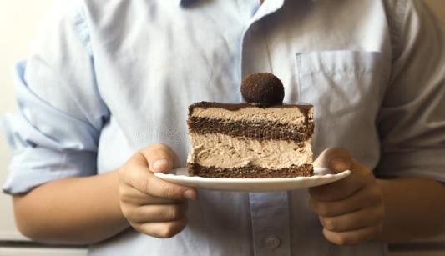МАМЫ»

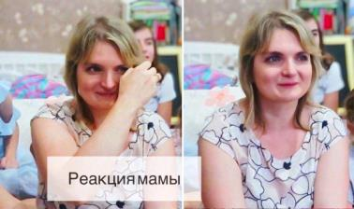

Активность под названием

«Мамины мечты». Участники конкурса загружают видео с реакцией мамы на исполнение желаний, далее местное жюри в регионе определяет самые трогательные видео и награждает победителей региональными подарками ***#маминымечты***,

***#деньматери***



Участники флешмоба

(мужчины) рассказывают истории знакомств со своими вторыми половинами. Истории могут быть смешными, романтичными, драматичными, но обязательно со счастливым концом. ***#деньматери***

Участники флешмоба пекут торт и отправляют его маме (или заказывают его в онлайн магазине с доставкой). Новая традиция в праздничный день, знак внимания в период сложной эпидемиологической ситуации. ***#тортдлямамы #деньматери***

**4**

Акция «Признание маме»



Видео, содержащее самое трогательное признание в любви ребенка своей матери, в социальных сетях выкладывается с хештегом ***#деньматери***

### 5 фактов о маме

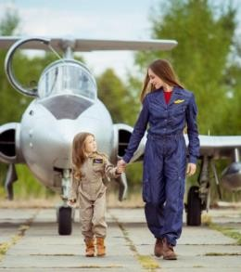

Посты (варианты тем флэш- моба):

* 5 вещей / ценностей / достижений, за которые я благодарен маме
* 5 интересных фактов о маме

***#деньматери***

Флешмоб «Мама в деле»



Пользователи снимают и выкладывают истории, в которых мамы сыграли ключевую роль в решениях и поступках. Флешмоб запускают мамы, ведущие семейные блоги ***#деньматери***

**5**

Танец с мамой

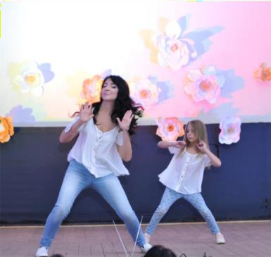

Видео, в котором ребенок в честь Дня матери приглашает маму на танец и танцует вместе с ней, выкладывается с хэштегом

***#Танецсмамой #деньматери***

Пою про маму

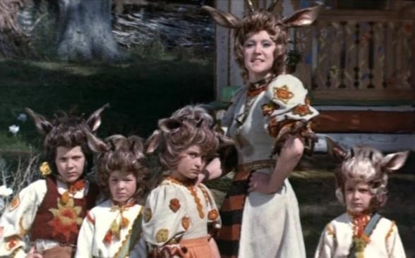

Разные дети (предполагается, что из различных регионов России) последовательно и частично в хоровом варианте, подхватывая, поют песню «Мама» из кинофильма «Мама». Принцип исполнения здесь: <https://www.youtube.com/watch?v=917O0vlzVu0>

***#деньматери***

**6**

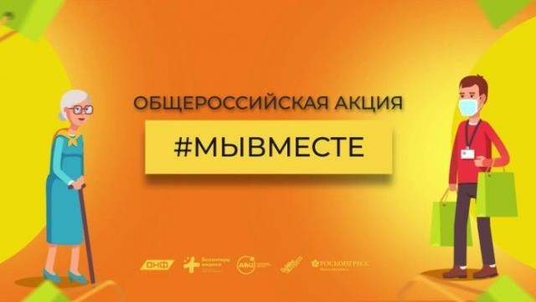

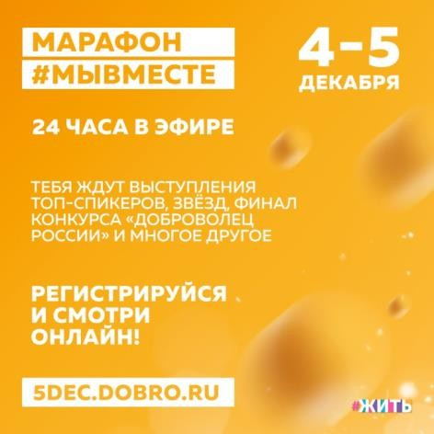Марафон примет **более 1 000 гостей, спикеров и экспертов**, которые в формате панельных дискуссий и прямых трансляций выступят на аудиторию **более 10 млн. зрителей со всей России и стран мира**.

Предполагает **оказание реальной волонтерской помощи** благотворительным фондам, некоммерческим организациям и государственным учреждениям регионов **по различным направлениям добровольческой деятельности.** Каждый желающий может присоединиться – для этого **необходимо обратиться к сотрудникам**

**Регионального ресурсного центра добровольчества 7**

Когда



онлайн марафон #МЫВМЕСТЕ

 4 и 5 декабря

на 36 часов

Цель

 объединить добровольцев со всего мира и поблагодарить каждого за внесенный

им вклад.

#### Основная тема

 «Взаимопомощь и партнерство в период глобальных вызовов».

#### Регистрация и информация

5dec.dobro.ru

#### В рамках марафона:

* + состоится торжественная церемония награждения победителей премии «Доброволец России – 2020»
  + будут представлены успешные истории партнерства, в которых задействованы как волонтеры и НКО, так и бизнес, журналисты и государственные структуры
  + пройдут мастер-классы и дискуссии, интерактивные и развлекательные события, мотивационные выступления

и премьерные кинопоказы лент «Доктор Лиза» и сериала «Счастье есть»

**8**

Форматы мероприятий с участием глав субъектов и волонтеров

* + - 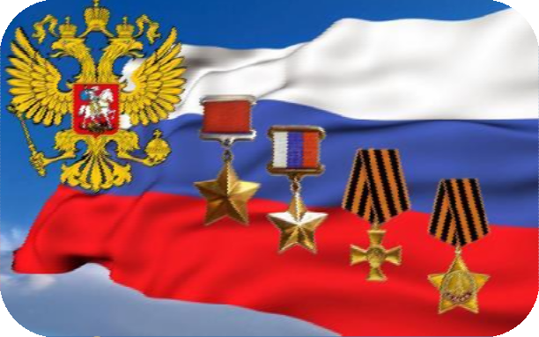В связи с отказом из-за сложной

эпидемиологической ситуации от проведения традиционной встречи в Кремле, есть

прекрасная возможность организовать чествования в регионах, поздравив заслуженных Героев России и Героев Труда именно в их день

* + - 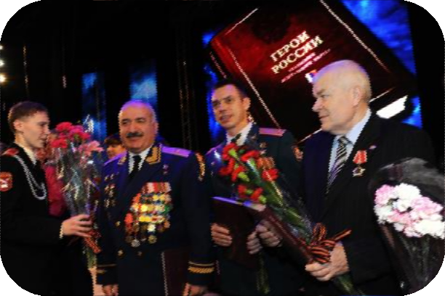Глава региона может рассказать в соцсетях

и/или выложить видео, посвященное

знакомому – герою войны, офицеру, выдающемуся человеку, и призвать всех присоединиться к подобной акции.

* + - Присоединиться и поддержать онлайн встречу с

Героями России – космонавтами для

школьников (реализуется совместно с РДШ).

**9**

«Народный прокат»



* Совместный проект Российского Союза Молодежи и студии «Военфильм» (бесплатный массовый показ фильма «Подольские курсанты» для молодежной аудитории в субъектах РФ, фильм демонстрируется в ВУЗах, клубах, домах творчества).
* Цель – в доступной и понятной форме ознакомить молодежь с подвигом подольских курсантов под Москвой в октябре 1941 года.
* Первый кинопоказ запланирован **на Сахалине 9 декабря 2020 года,** в День героев Отечества. География проекта – от Дальнего Востока до Калининграда (дорожная карта проекта в разработке), срок – до 1 мая 2021 года.
* Просьба оказать организационную и

информационную поддержку проекту

**10**

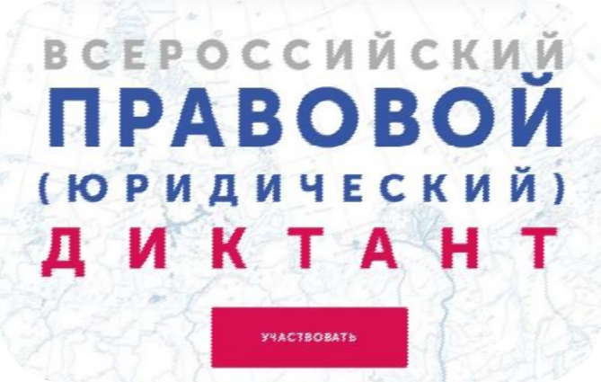В течение недели, с **3 по 12 декабря** 2020 года, любой желающий в возрасте от 14 лет может принять участие в написании Всероссийского правового (юридического) диктанта, который в этом году будет посвящен в том числе и недавно принятым поправкам в Конституцию РФ.

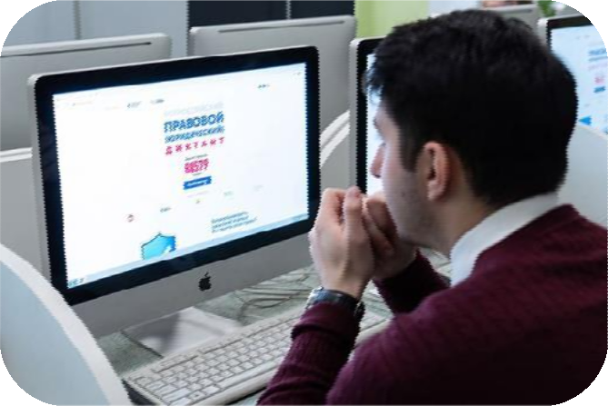Основными задачами диктанта являются повышение уровня правовой культуры и мотивации населения в изучении права, а также информирование общественности о сути внесенных поправок в Конституцию РФ.

Протестировать свою правовую грамотность можно будет на сайте **юрдиктант.рф** Каждый участник диктанта получит сертификат с результатом прохождения теста.

**11**

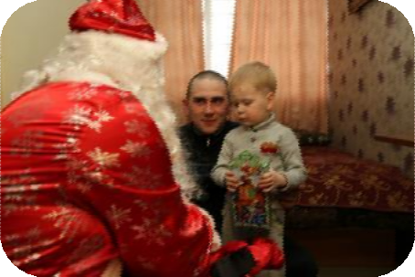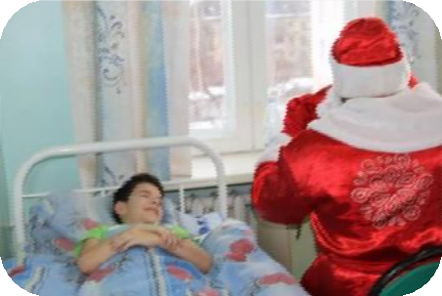Предновогоднее движение Дедов Морозов

Тысячи волонтеров на целый месяц станут волшебниками и в образе Дедов Морозов и Снегурочек подарят праздник детям во всех регионах страны (квартиры, учреждения).

Бизнес и учреждения культуры предоставят костюмы и подарки детям.

**Поздравления оправятся к:**

* детям из семей, оставивших заявку через

платформу dobro.ru или сайт мывместе2020.рф;

* детям из семей врачей, таксистов, курьеров, которые работают в период пандемии;
* детям из семей, находящихся в трудной

жизненной ситуации.

**Форматы:**

* **«Доставка Нового года».** Адресное поздравление

заявителя с бесконтактным вручением подарка.

* **«Привет от Деда Мороза».** Направление через электронную почту заявителя видеопоздравления от Деда Мороза.
* **«Новогоднее волшебство для маленьких пациентов».** Посещение Дедом Морозом детей, находящихся в медицинских учреждениях и

бесконтактное поздравление пациентов из двора

с помощью громкоговорителя.

* **«Бороды и шапки».** Челлендж в социальных сетях с надеванием на себя колпака и бороды Деда мороза.
* **«Сделай свою новогоднюю игрушку»/**

**«СтихиДедуМорозу»**. Конкурс на лучшую игрушку, сделанную своими руками и прочитанное

стихотворение для Деда Мороза.

* **«Лучший Дед Мороз».** Проведение среди волонтеров Конкурса на самого лучшего Деда

Мороза. **12**

### Ёлки-АРТ

###### Резиденты «Тавриды» и общественного движение «Волонтеры культуры» станут организаторами новогодних праздников во всех регионах нашей страны.

Старт праздников – **19 декабря 2020 года**. Утренники пройдут в более чем **1 500 дворах**.

* + 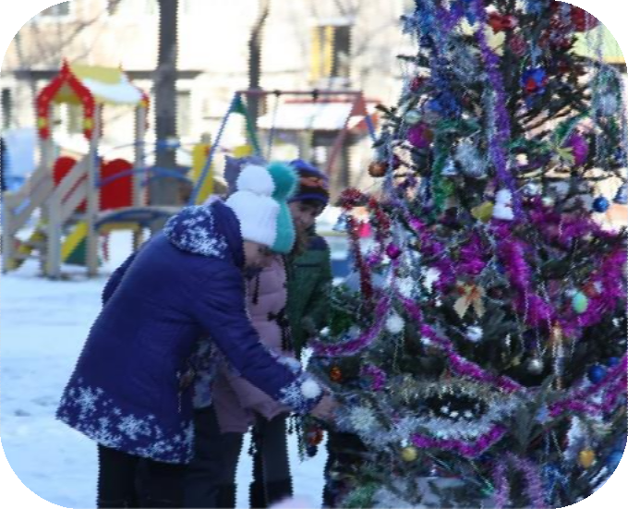**УКРАШЕНИЕ ЁЛКИ ВСЕМ ДВОРОМ,**

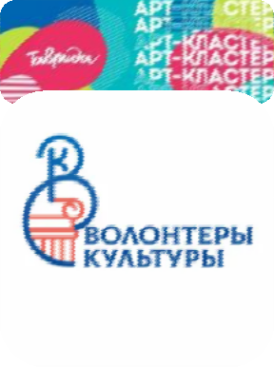когда каждый приносит с собой новогоднюю игрушку/ гирлянду / мишуру;

* + Вовлечение жителей в

представление и традиционные для

региона игры;

* + Совместные выступления резидентов Тавриды и детей из региона *(участников конкурса «Большая*

*перемена»)*;

* + Поздравления от одной семьи другой.

**Уточненные активности по Новому году будут высланы до 15 декабря.**

**13**

Кулинарный конкурс- флешмоб от Константина Ивлева

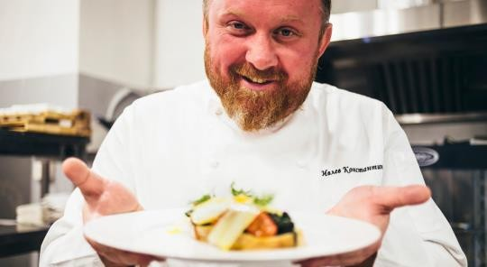

Популярный шеф-повар Константин Ивлев показывает в своем аккаунте рецепты вкусных традиционных российских блюд для новогоднего стола. Пользователи повторяют их и выкладывают фотографии в свои аккаунты с хэштегом конкурса #новыйгодвкуснее или #поновогоднемувкусно.

ФЛЕШМОБ

«НОВОГОДНИЕ ГОРОДА»

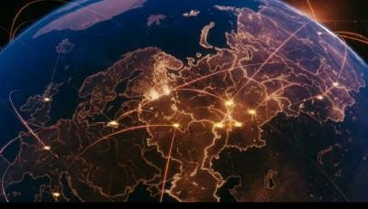

Жители страны поздравляют друг друга с Новым годом из разных часовых поясов. Начиная с Сахалина, пользователи выкладывают посты и передают эстафету следующим городам.

Запускает флешмоб известный

блогер, инфлюенсер.

ИНСТАГРАМ-МАСКА



Так как новогодние праздники приходятся на непростое время, когда сложно уехать праздновать

в другие страны или города, пользователям предоставляется возможность с помощью маски посетить самые популярные новогодние места, такие как: Великий Устюг, разные красивые города России и мира. Инстаграм-

маску демонстрирует известный **14**

блогер.

Поезд Победы

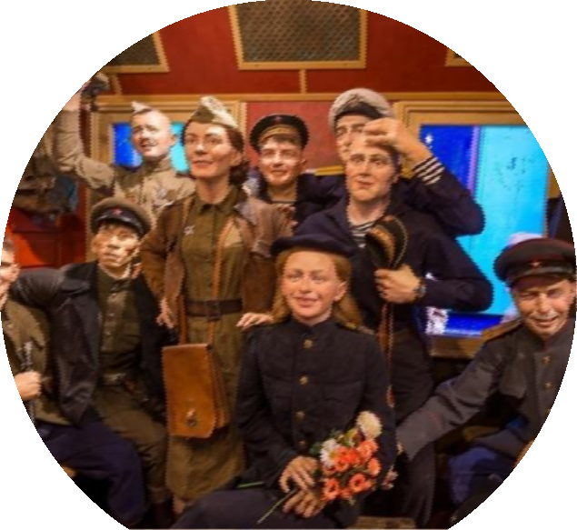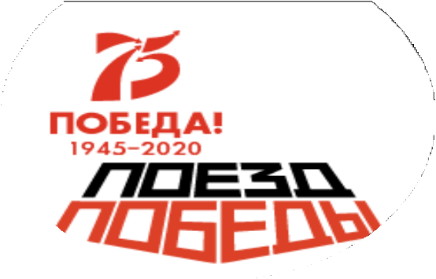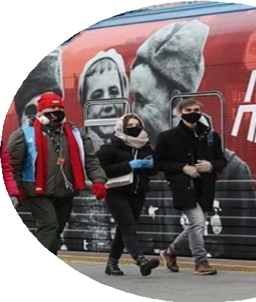

##### Идея

###### Создание интерактивной выставочной экспозиции, которая повествует о бессмертном подвиге советского народа в Великой

Отечественной войне. Драматические события военных лет., исторические факты, судьбы и воспоминания людей – все это переплетено

внутри семи вагонов поезда.

**Механика**

* **Поезд посетил 13 городов, а в следующем году**

**пройдет по всей стране**

* Сроки реализации проекта: октябрь 2020 - декабрь

2021 г.

**В случае желания принять «Поезд Победы» у себя в регионе в будущем году просьба направить соответствующее письмо в адрес Управления Президента Российской Федерации по общественным**

**проектам 15**